**Добыш Миколай Михалов (Dobyrz Mikołay)**

9 декабря 1816 г – крещение (НИАБ 136-13-894, лист 95, №42/1816-р (ориг)).

**НИАБ 136-13-894:** Лист 95. **Метрическая запись №42/1816-р (ориг).**

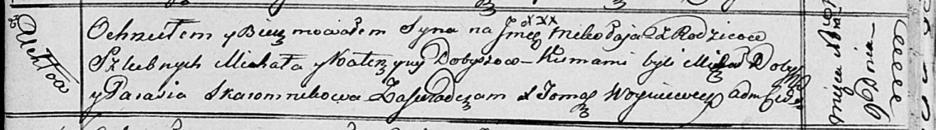

Осовская униатская церковь. 9 декабря 1816 года. Метрическая запись о крещении.

Dobysz Mikołay – сын родителей с деревни Углы.

Dobysz Michał – отец.

Dobyszowa Katerzyna – мать.

Dobysz Michał – кум.

Skaromnikowa Parasia – кума.

Woyniewicz Tomasz – ксёндз.